Spójrz na przyrodę oczami młodych!
Ruszyła 7. edycja konkursu “Świat oczami młodych”, dzięki któremu już od dwóch lat ściany budynków w całej Polsce ozdabiane są niezwykłymi pracami młodych twórców. Przedstawiają one otaczającą nas przyrodę – jej unikalność, bogactwo, ale też zagrożenia z jakimi się spotyka. Celem jest nie tylko ożywienie przestrzeni, ale też podkreślenie, jak ważny jest temat ochrony naszego dziedzictwa przyrodniczego.
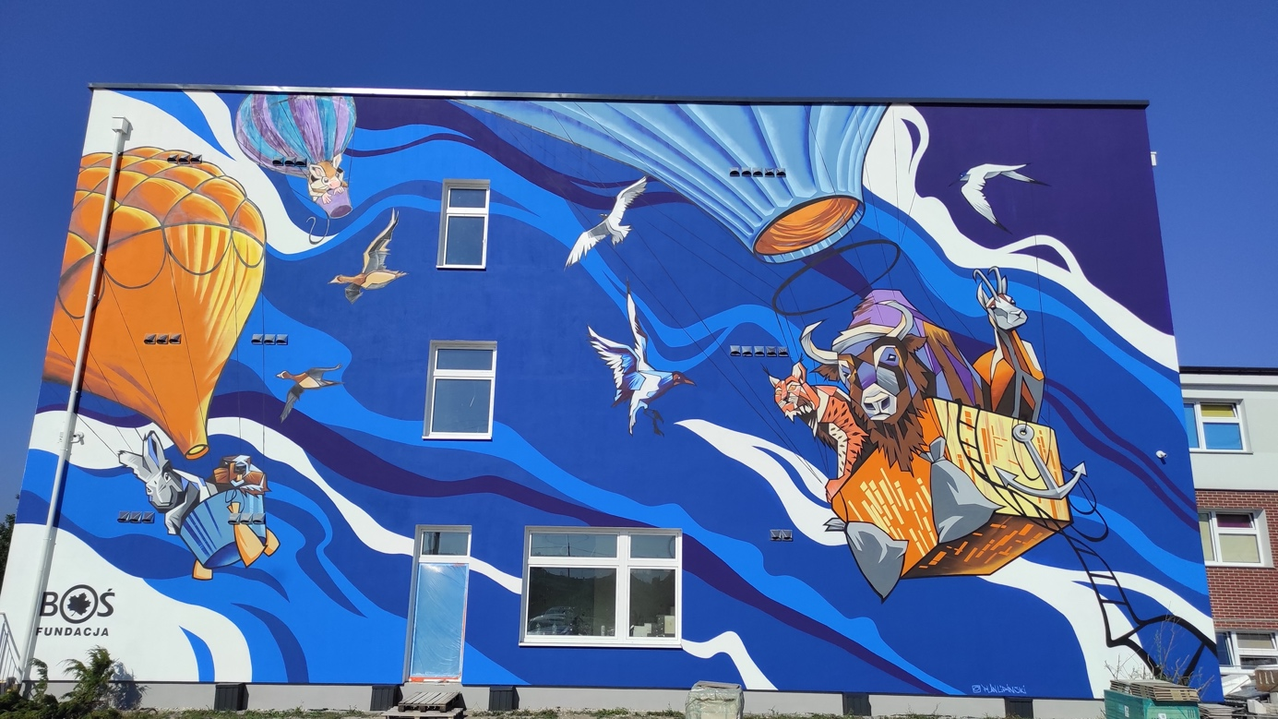
Fot. Zespół Szkół im. Juliusza Verne’a w Kielcach, mural „Balonem na ratunek”
Konkurs polega na zaprojektowaniu muralu o tematyce, która w każdej edycji krąży wokół bioróżnorodności. W tym roku jest to „Bogactwo przyrodnicze wokół nas”. Na zwycięzców czekają granty do 15 000 zł na realizację swoich projektów. Łączna pula to aż 90 000 zł!

Jaka jest historia konkursu?
– W latach 2017-2020 konkurs dotyczył projektowania znaczków pocztowych. Niezwykła kreatywność autorów i wysoki poziom prac nadsyłanych do konkursu sprawiły, że postanowiliśmy wykorzystać ten potencjał i umożliwić zaprezentowanie zwycięskich projektów szerszemu gronu odbiorców. Przenieśliśmy projekt ze skali mikro do skali makro i od tamtego czasu w ramach konkursu powstają murale. W całej Polsce jest ich już 11, a w tym roku powstanie kolejnych 6 – dodaje Maria Jakubowska, koordynatorka projektu.
– To doskonała okazja na połączenie pasji tworzenia z miłością do natury. Uczestnicy mogą wykazać się kreatywnością i podzielić swoimi unikalnymi spostrzeżeniami na temat otaczającego bogactwa przyrodniczego. Dzięki temu, że najlepsze projekty przenoszone są do przestrzeni publicznej, my możemy spojrzeć na przyrodę w Polsce oczami młodych ludzi. – zaprasza Radosław Żuk – prezes Fundacji Banku Ochrony Środowiska.

Kto może wziąć udział w tym konkursie?
Organizatorom zależy na tym, aby w konkursie mogło wziąć udział szerokie grono odbiorców, dlatego swój udział mogą zgłaszać placówki edukacyjne, takie jak: przedszkola, szkoły podstawowe i ponadpodstawowe, szkoły wyższe, a także wszelkie ośrodki o charakterze kulturalnym, ośrodki kultury, biblioteki itp.

Co należy zrobić?
Zadanie konkursowe polega na wyborze ściany zewnętrznej, na której powstanie mural i przygotowaniu od 1 do 3 jego projektów o wskazanej tematyce. Rejestracja placówek trwa do 20 marca 2024 r., a przesłanie gotowych zgłoszeń konkursowych do 24 kwietnia 2024 r. Komisja konkursowa spośród nadesłanych projektów wyłoni 6, które otrzymają granty. Szczegółowy opis zadania konkursowego dostępny jest na stronie konkursu w zakładce PRZEWODNIK.
REJESTRACJA: https://oczamimlodych.pl/zarejestruj-sie/
Organizatorem konkursu „Świat oczami młodych” jest Fundacja BOŚ. Fundacja jest organizacją pozarządową, a jej fundatorem jest Bank Ochrony Środowiska. Jest to pierwsza fundacja bankowa w Polsce, która działała na rzecz ochrony środowiska, promowania ekologii i zrównoważonego rozwoju.
Więcej informacji na temat konkursu, regulamin, formularze, a także porady oraz inspiracje znajduje się na stronie:
https://oczamimlodych.pl
Kontakt: oczamimlodych@fundacjabos.pl
Koordynatorka konkursu: Maria Jakubowska

